**Шило Мария Леонова (Szyłowna Maryja)**

23 марта 1791 г – крещение (НИАБ 136-13-894, лист 12об, №10/1791-р (ориг)).

**НИАБ 136-13-894:** Лист 12об. **Метрическая запись №10/1791-р (ориг).**

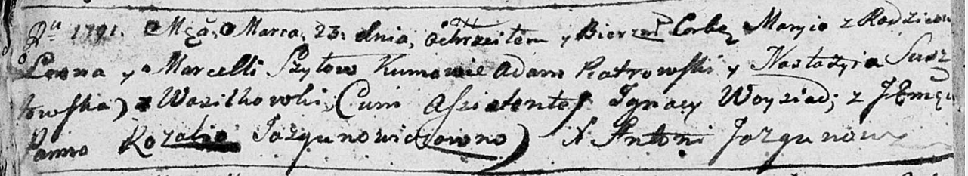

Дедиловичская Покровская церковь. 23 марта 1791 года. Метрическая запись о крещении.

Szyłowna Maryja – дочь родителей с деревни Васильковка.

Szyło Leon – отец.

Szyłowa Marcella – мать.

Piatrowski Adam - кум.

Susztowska Nastazyia – кума.

Woysiad Jgnacy – ассистент.

Jazgunowiczowna Rozalia, JP – ассистентка, шляхтянка.

Jazgunowicz Antoni – ксёндз.